Báo cáo Thực hành Lập trình mạng 3

- Mô tả chương trình
- Chương trình client/server cho phép client có thể download file có kích thước lớn từ server. Chương trình Server là chương trình đa tiến trình cho phép xử lý đồng thời yêu cầu của nhiều người dùng. Chương trình được viết bằng ngôn ngữ lập trình C, sử dụng các thư viện cơ bản trong C và một thư viện tự định nghĩa là utils.h (được đặt trong thư mục chứa chương trình).

- Chương trình bao gồm 2 phần :
- Server: Lắng nghe kết nối TCP từ phía Client yêu cầu lên.Khi có yêu cầu thì chấp nhận kết nối. Server in ra màn hình địa chỉ của Client đã thiết lập kết nối. Server nhận thông tin từ phía Client là tên file mà client muốn download rồi in ra màn hình tên file. Sau đó, Server tìm kiếm file bên trong thư mục Server và trả lại cho Client. Trường hợp file không tìm thấy sẽ in thông báo ‘File not found.’. Server có khả năng tiếp tục đợi yêu cầu download file tiếp theo từ phía Client. Khi Client ngắt kết nối thì phía Server sẽ quay lại lắng nghe kết nối khác từ Client.

- Client: Client nhập IP và Port của Server để thiết lập kết nối. Người dùng nhập tên file muốn tải về từ bàn phím. Client thực hiện đọc và gửi tên file cho Server. Sau đó Client đợi file trả về từ phía Server và in ra màn hình kích thước file cùng với thời gian nhận được file. Trường hợp không nhận được file yêu cầu do Server không có file thì in ra màn hình ‘No file on server.’. Client có khả năng lặp lại việc nhập tên file và gửi nó cho Server. Người dùng có thể thực hiện dừng tiến trình bằng cách nhập ‘QUIT’, lúc này Client đóng kết nối Socket với phía Server.

- Sử dụng
Bên trong thư mục chứa chương trình có 2 thư mục con Server và Client. Người dùng vào từng thư mục đó:
- Server:
- Compile: $ make
- Run: $ ./server
- Client:
- Compile: $ make
- Run: $ ./client
Lúc này bên Server đã bắt đầu lắng nghe. Client bắt đầu chạy, người dùng thực hiện nhập IP (cổng mặc định Server đang nghe là :3001) của máy đang chạy Server. Sau đó thực hiện nhập tên file muốn download. Muốn ngắt kết nối nhập ‘QUIT’. Muốn dừng Server nhấn Ctrl-c.

- Kết quả Demo: Thực hiện với file có kích thức lần lượt khoảng 10KB và 5MB (được đặt bên trong thư mục của Server tiện cho việc kiểm tra)
- Thực hiện download file từ 3 Client cùng thời điểm:
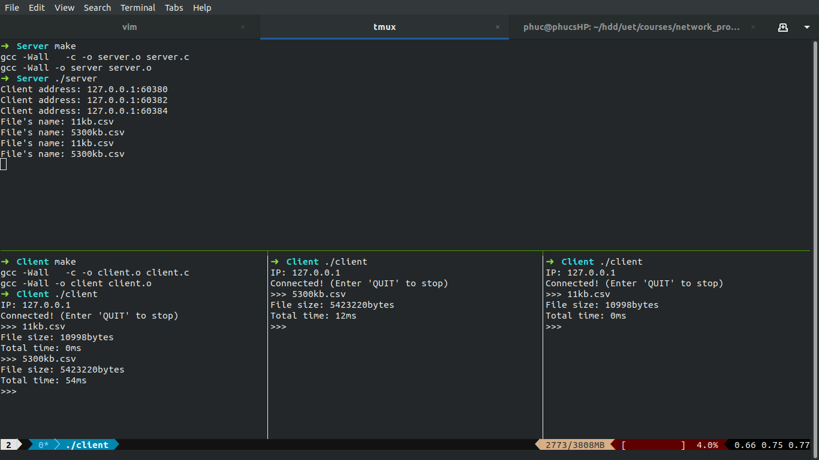

- Sau khi ngắt kết nối 3 Client và kiểm tra MD5 Checksum:
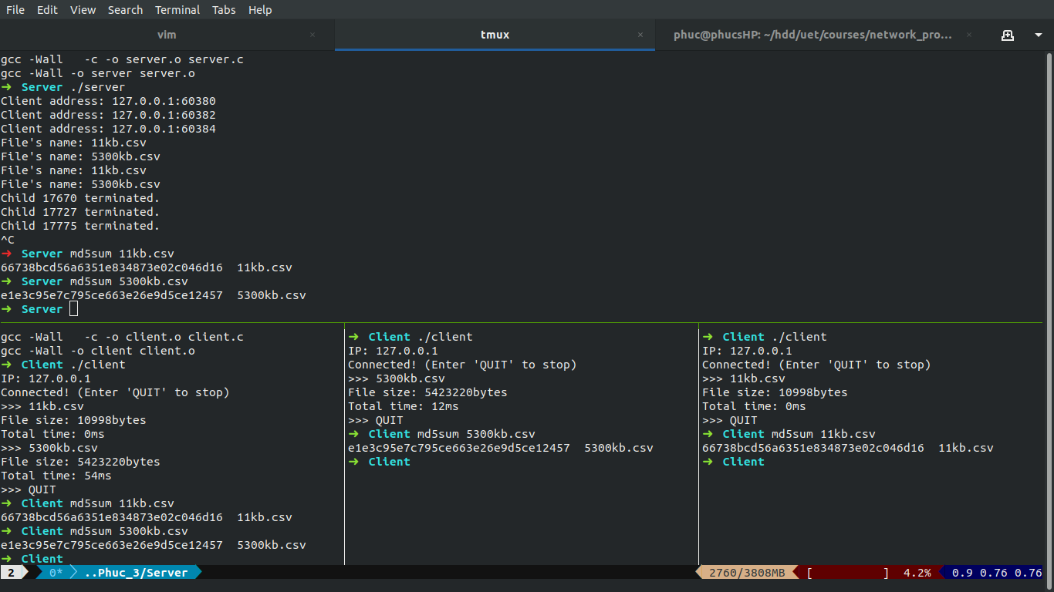

- Các tiến trình của Server trước và sau khi 3 Client ngắt kết nối với Server, loại bỏ các tiến trình Zombie:
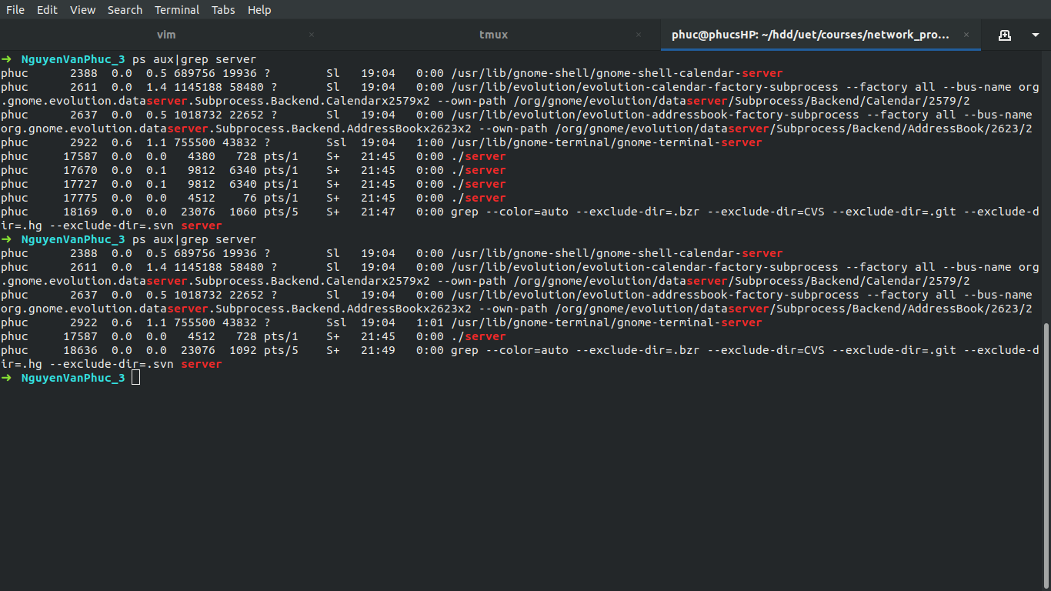
4 tiến trình: 1 tiến trình mẹ + 3 tiến trình con
Chỉ còn tiến trình mẹ

